**一：Badboy 简述**

Badboy是用C++开发的，被用于测试和开发复杂的动态应用。它提供了强大的屏幕录制和回放功能。测试人员在进行复杂的业务场景测试的时候，可以通过Badboy 进行场景录制，然后将录制的脚本导出为JMeter格式的脚本，最后将该脚本导入到JMeter，并通过JMeter模拟大量的虚拟用户，进行复杂的性能测试。

**二：Badboy 下载与安装**

1：下载地址：<https://badboy.en.softonic.com/>

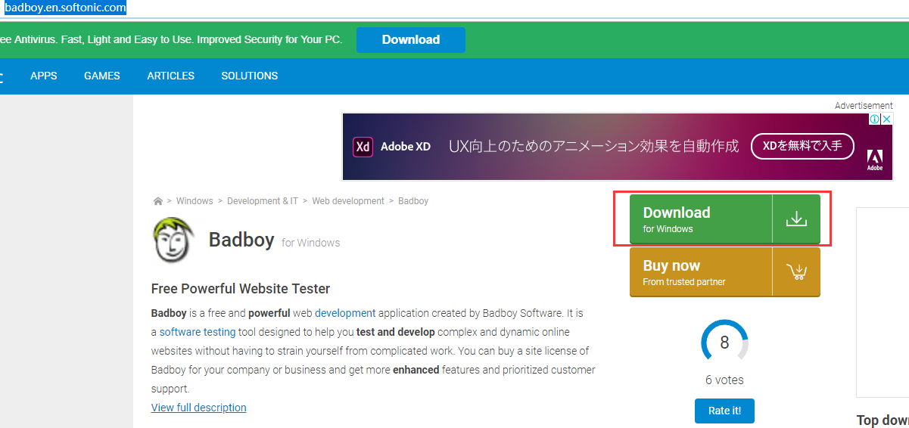

注：官方网站访问不是很稳定，如果无法访问，可以通过其他形式下载

2：下载地址二：<http://www.liangchan.net/soft/softdown.asp?softid=10232>

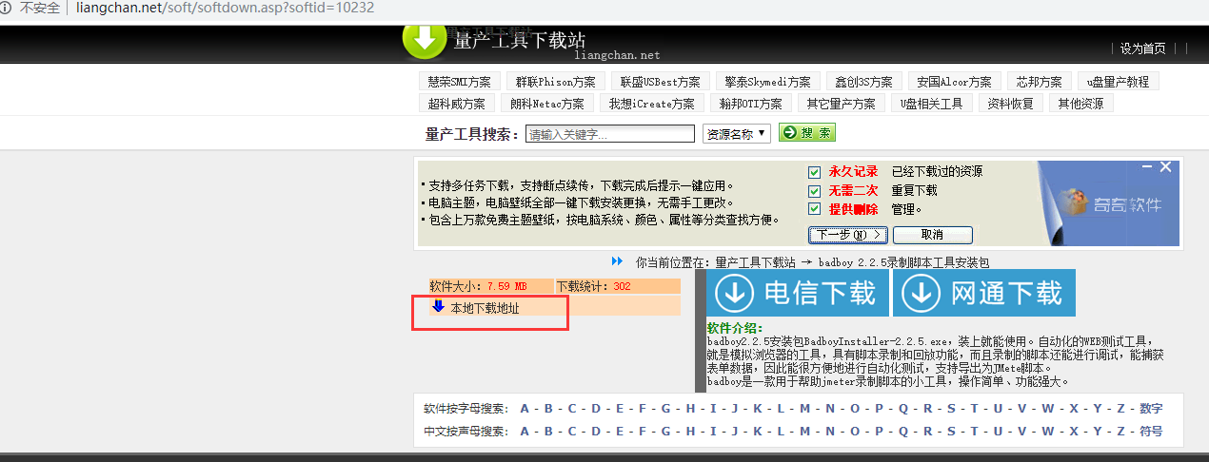

3：双击运行安装程序，进行默认安装

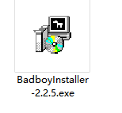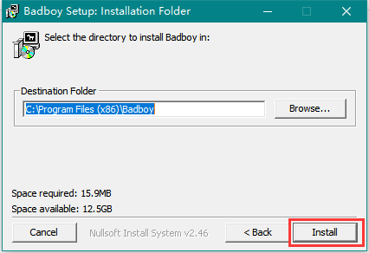

**注：程序安装完成后，默认不会在桌面创建快捷图标，可以在开始菜单中查找**

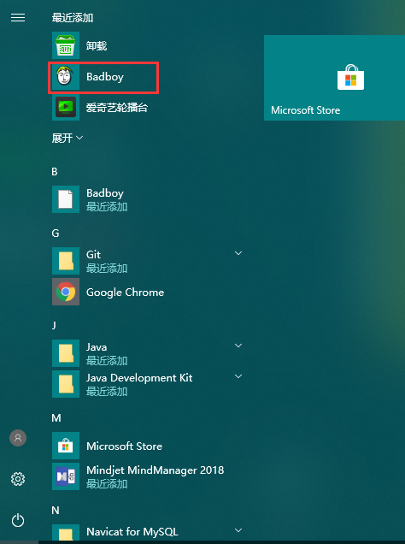

4：程序启动界面：

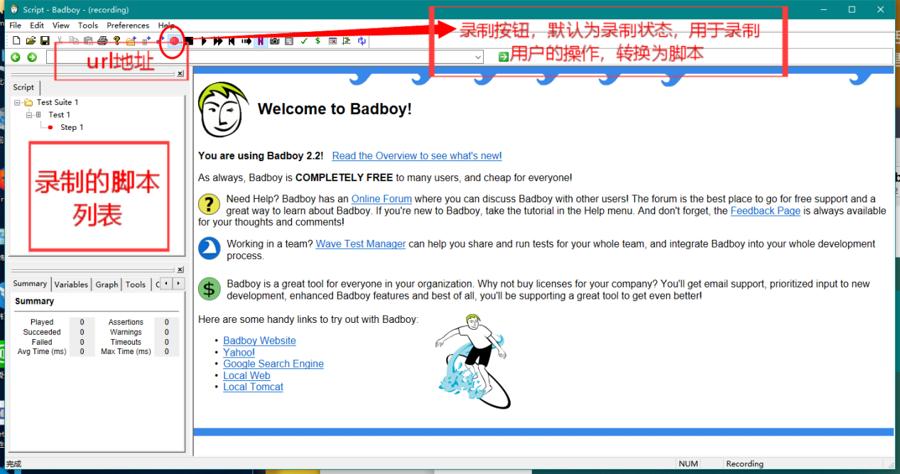

三：Badboy 录制脚本

需求：测试网站的登录功能

操作步骤：

1：切换工具为录制状态，在地址栏输入要测试网站的网站，点击→访问

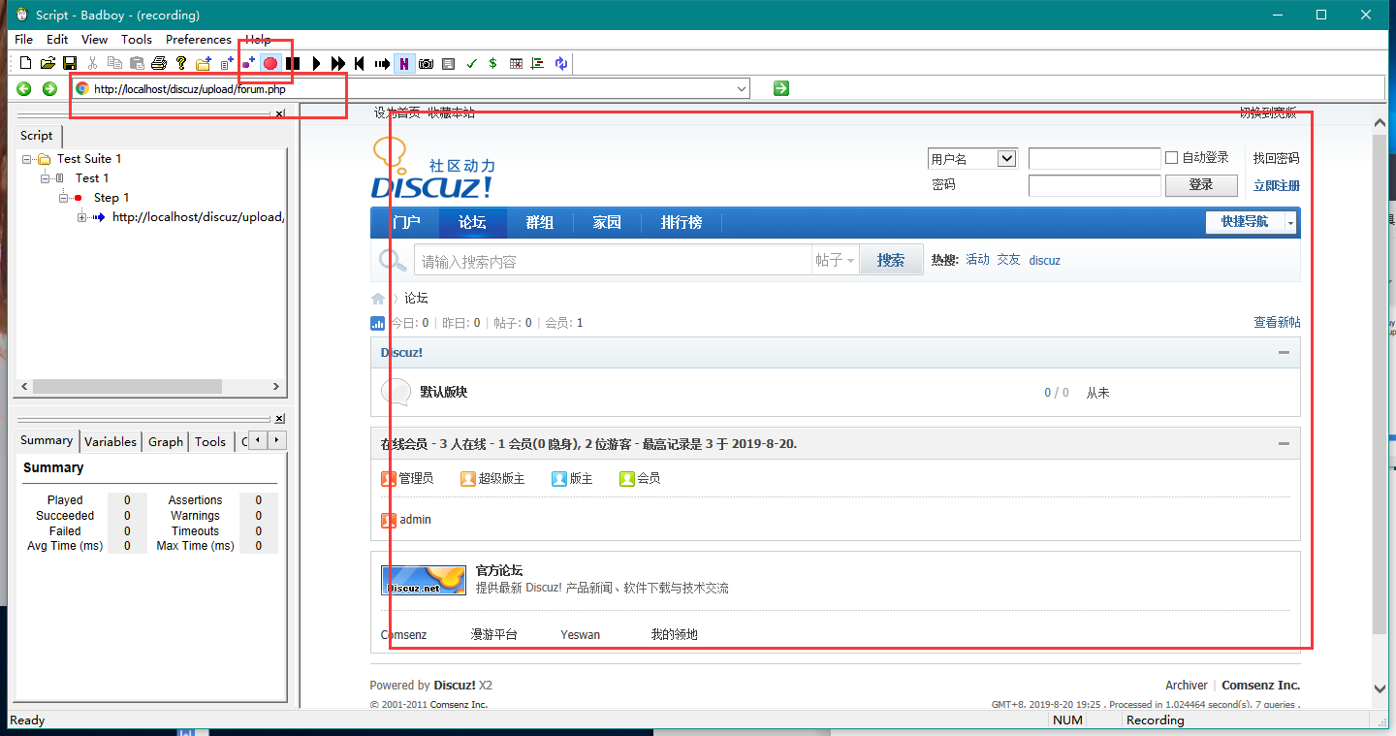

2：在页面中完成 登录操作

3：结束录制，完成

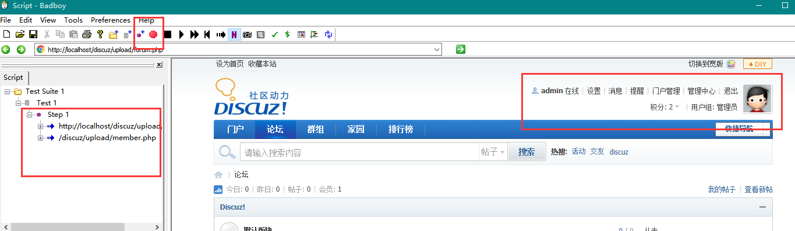

四：导入Badboy脚本到 Jmeter

操作步骤：

1：File -- Export to Jmeter... 保存到指定目标

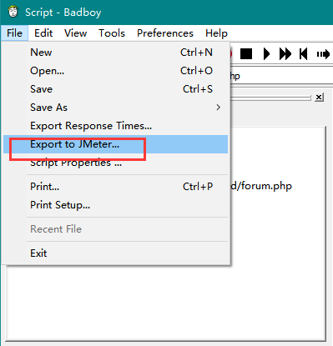

2：启动 Jmeter 工具，在 文件 -- 打开 中 打开保存的Badboy 脚本

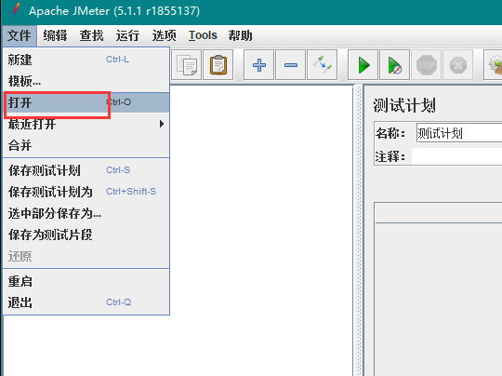

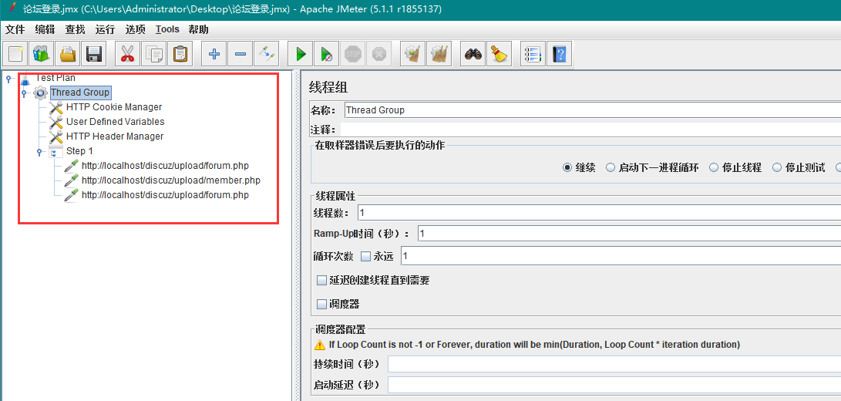

3：设置虚拟用户数，添加结果树，查看执行结果

